Capítulo 5 Planejamento e estratégia - Resumo do livro de Sobral e Peci (2008)

As organizações contemporâneas atuam em ambientes cada vez mais dinâmicos, complexos e competitivos. Nesse contexto, para sobreviver, as organizações necessitam de um rumo, de uma direção. É por meio do planejamento que os administradores definem para onde a organização deve caminhar e como lá chegar. É claro que nem todas têm um planejamento formal; no entanto, o planejamento, seja formal ou informal, é fundamental para que as organizações sejam capazes de responder com eficácia aos desafios ambientais e, assim, manterem uma trajetória rumo ao sucesso.
Das quatro funções da administração – planejamento, organização, direção e controle -, a primeira é a mais importante de todas. Sua importância deriva do fato de todas as outras funções da administração se originarem dela. Sem uma definição clara das metas e objetivos da organização e sem uma estratégia para alcançá-los, dificilmente os administradores podem organizar os recursos, dirigir as pessoas e controlar os resultados.

5.1 Fundamentos de planejamento

As organizações se definem em torno de objetivos. No entanto, para alcançá-los, suas atividades devem seguir determinada ordem ou padrão, ou seja, devem seguir um plano. Cabe aos administradores decidir qual o rumo a organização deve seguir e formular as estratégias e os planos necessários para alcançar os objetivos. Essas decisões são parte da função de planejamento e são essenciais para que a organização possa crescer de forma sustentada e sobreviver no longo prazo.

Mas, o que é planejamento?
O planejamento é a função da administração responsável pela definição dos objetivos da organização e pela concepção dos planos que integram e coordenam suas atividades. O planejamento tem a dupla atribuição de definir o que deve ser feito – objetivos – e como deve ser feito – planos. Veja a figura abaixo.

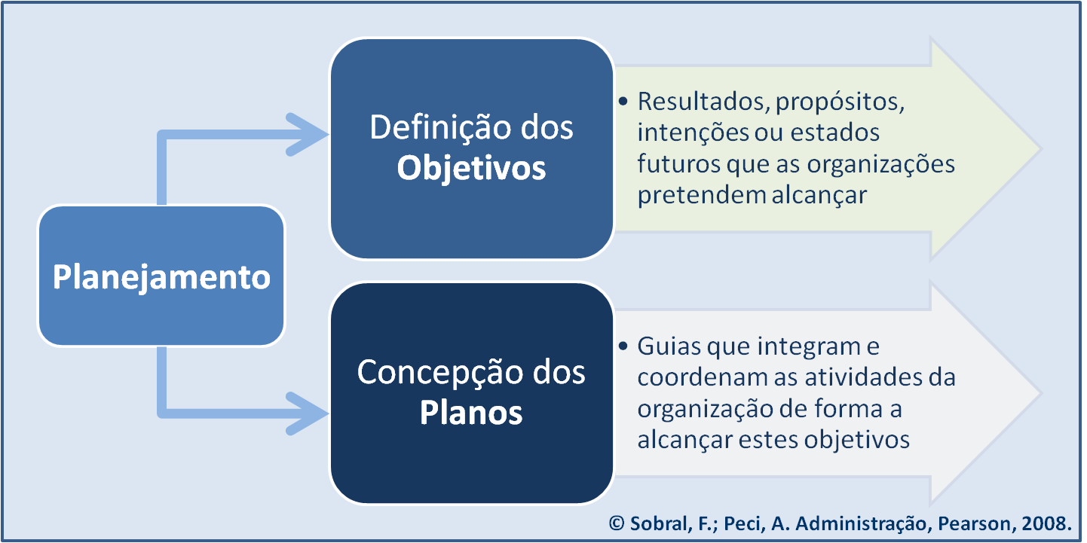

Independentemente do nível hierárquico que ocupam, todos os administradores necessitam planejar suas ações. Enquanto os administradores de topo planejam os objetivos e a estratégia da organização, os gerentes de nível tático estabelecem as atividades de sua unidade e os supervisores definem objetivos e programas para seu grupo de trabalho. De qualquer maneira, o planejamento é indispensável em todas as organizações e em todos os níveis organizacionais. Sem planejamento, as organizações andariam à deriva e sem rumo.
É importante esclarecer que nem sempre o planejamento é formalizado dentro das organizações. Principalmente em organizações pequenas, é comum existir um tipo de planejamento informal, que é caracterizado pela definição vaga dos objetivos, não se apresenta na forma escrita e pode ser altamente mutável ou variável. Aqui, o foco de análise está no planejamento formal.

E qual a importância do planejamento para as organizações?
O processo de planejamento faz com que os administradores se afastem da rotina operacional e se concentrem no futuro da organização. Concretamente, podem ser destacadas as seguintes vantagens e benefícios do planejamento:
- Proporciona um senso de direção: dá e especifica um rumo para a organização, o que permite direcionar os esforços de seus membros para um objetivo comum.
- Focaliza esforços: promove a integração e a coordenação das atividades.
- Maximiza a eficiência: permite otimizar esforços e recursos organizacionais. Ajuda a estabelecer prioridades, evitando os desperdícios e as redundâncias.
- Reduz o impacto do ambiente: obriga os administradores a enfrentarem as mudanças ambientais.
- Define parâmetros de controle: proporciona critérios de avaliação do desempenho organizacional.
- Atua como fonte de motivação e comprometimento: facilita a identificação das pessoas com a organização ao reduzir a incerteza e esclarecer o papel que cada pessoa desempenha na organização.
- Potencializa o autoconhecimento organizacional: cria um clima propício ao autoconhecimento já que a organização busca conhecer, durante o processo de planejamento, o ambiente externo e o ambiente interno.
- Fornece consistência: fornece um fundamento lógico para a tomada de decisão.

Diversas pesquisas têm confirmado que o planejamento formal afeta positivamente o desempenho organizacional, tendo um impacto positivo na rentabilidade das organizações. Elas demonstram também que a qualidade do processo de planejamento e sua adequada implementação são mais importantes que a extensão e abrangência dos planos.

E quais são as críticas ao planejamento? Elas existem?
As principais críticas ao planejamento formal estão relacionadas com a incapacidade de uma resposta às constantes mudanças ambientais.
Um dos principais argumentos utilizados pelos críticos é que o planejamento formal não responde adequadamente aos desafios de um ambiente dinâmico. Outro argumento utilizado é que o planejamento cria rigidez e inibe a flexibilidade organizacional. Além disso, de acordo com os críticos, o planejamento formal inibe a criatividade, a inovação e a ousadia.
A melhor resposta às críticas do planejamento formal reside na importância do processo de planejamento. Mais do que o resultado da função do planejamento, o que importa é o grau de integração que ele desencadeia nos membros organizacionais, bem como a aprendizagem organizacional que seu processo possibilita.

5.2 Tipos de planos

O planejamento formal engloba a definição dos objetivos e dos planos. Enquanto os objetivos especificam os estágios futuros que a organização busca atingir, os planos estabelecem os meios para alcançá-los. Os planos são a tradução formal do planejamento em documentos que estipulam como os objetivos devem ser alcançados, descrevendo como os recursos devem ser alocados e quais atividades devem ser realizadas.
No entanto, dependendo do foco do planejamento, os planos apresentam características diferentes, podendo ser classificados da forma ilustrada na figura abaixo.

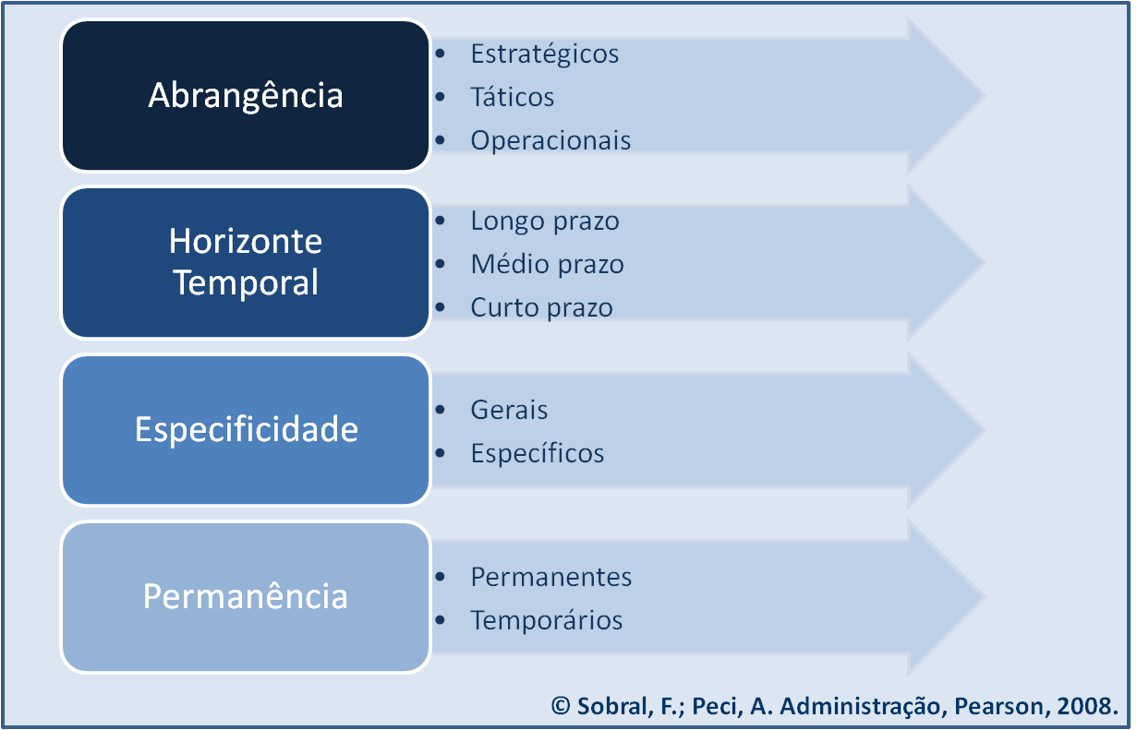

Em termos de abrangência, os planos podem ser classificados em estratégicos, táticos e operacionais, de acordo com o respectivo nível organizacional, como mostra a figura a seguir.

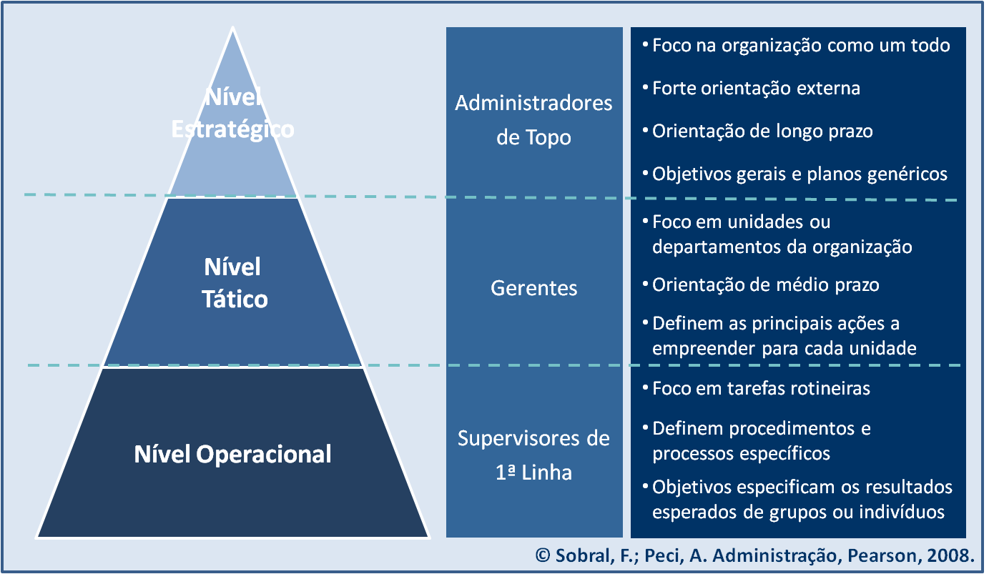

5.3 O papel dos objetivos no planejamento

Tal como os planos, também os objetivos se referem a uma importante dimensão do planejamento. Objetivos são resultados, propósitos, intenções, ou estados futuros que as organizações pretendem alcançar, por meio da alocação de esforços e recursos numa determinada direção. Eles podem ser classificados de acordo com:
- Natureza (rentabilidade, produtividade, participação no mercado, satisfação dos clientes, desempenho sócio-ambiental, etc.);
- Nível de formalização (explícitos ou implícitos);
- Processo de definição (tradicional topo-base ou administração por objetivos).

A hierarquia dos objetivos
Os objetivos apresentam-se de forma hierárquica, de acordo com o nível organizacional. No topo da hierarquia de objetivos estão a missão e a visão. A missão representa a razão de ser da organização, sua identidade, e é uma declaração escrita que descreve o propósito, os valores, os princípios e as linhas orientadoras da organização. Ela deve conseguir o comprometimento de todas as pessoas da empresa e deve se formulada de forma a motivá-las, fazendo com que seja encarada como um desafio de toda a organização.
A visão é a declaração do que a organização deseja ser, ou seja, da posição que ela deseja ocupar no futuro. Assim, ela descreve as aspirações da organização, devendo ser apresentada como um desafio para os seus membros.
Após a definição da missão e da visão, definem-se os objetivos nos três níveis organizacionais: estratégico, tático e operacional. Os objetivos estratégicos se referem à empresa como um todo e buscam traduzir a missão em termos mais concretos, sendo de responsabilidade da alta administração. Os objetivos táticos correspondem aos resultados esperados para as principais divisões ou departamentos da organização e são formulados pelos gerentes de nível médio. Os objetivos operacionais definem os resultados específicos esperados de grupos e indivíduos e são formulados pelos supervisores de primeira linha e, em alguns casos, pelos funcionários. A figura abaixo exemplifica a hierarquia dos objetivos.

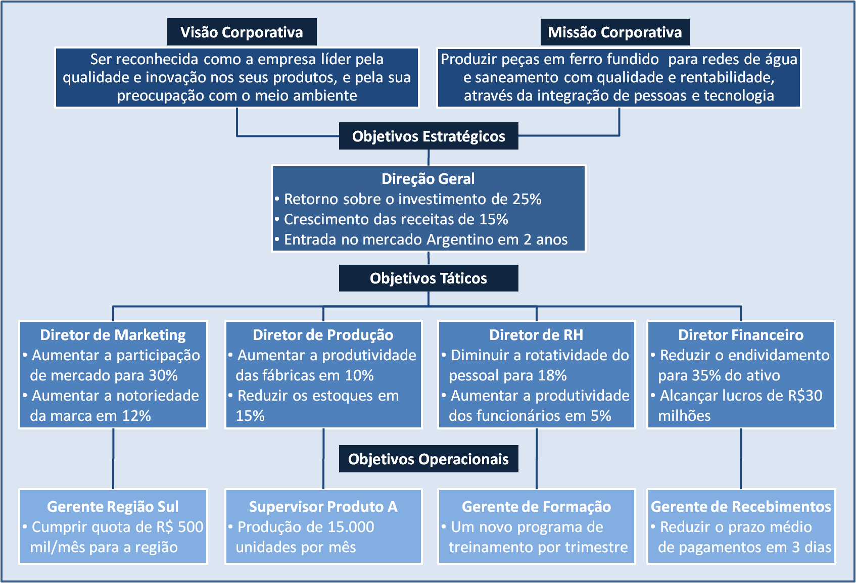

Características dos objetivos eficazes
Os objetivos desempenham uma função importante no processo de planejamento porque é por meio de sua especificação adequada que os membros organizacionais conseguem obter um senso de direção, antecipam desejáveis estágios futuros e se mobilizam para alcançá-los. Para que os objetivos possam desempenhar esse papel, eles precisam ser bem definidos e devem apresentar as seguintes características:
- Específicos: devem transmitir com clareza e objetividade qual é o resultado esperado, qual é o nível de desempenho desejado ou o alvo a ser atingido.
- Mensuráveis: devem ser especificados de forma quantitativa para que seja possível transformar as idéias em ações concretas e para facilitar o processo de avaliação e feedback.
- Desafiadores, porém alcançáveis: devem ser percebidos como um desafio para motivar, mas devem ser realistas, ou seja, possíveis de serem alcançados com os recursos e o tempo disponível, para não desmotivar.
- Definidos no tempo: devem especificar o horizonte temporal para sua realização de forma a permitir avaliar se foram ou não alcançados
- Coerentes: devem ser consistentes entre si, mesmo que digam respeito a unidades distintas na organização.
- Hierarquizáveis: devem ser estabelecidas prioridades entre eles. Dessa forma, em caso de necessidade, os administradores podem tomar decisões que priorizem alguns objetivos em relação a outros.

Sistemas de definição de objetivos
As organizações podem optar por dois sistemas de definição dos objetivos: a abordagem tradicional centralizada e a abordagem descentralizada.
- A perspectiva tradicional de definição dos objetivos baseia-se numa perspectiva hierárquica, cujo sentido de orientação é do topo para a base da organização.
- A idéia da nova abordagem é o envolvimento de todos os membros organizacionais no processo de definição dos objetivos.
- Este novo sistema de definição de objetivos é denominado de administração por objetivos (APO).

A APO é um método de estabelecimento de objetivos no qual os gerentes e seus subordinados definem, em conjunto, os objetivos par cada departamento, projeto ou pessoa. Os objetivos definidos a partir desse esforço conjunto são utilizados para monitorar, avaliar e controlar os desempenhos organizacional e individual. Além disso, os objetivos definidos de forma participativa atuam como fonte de motivação, uma vez que os funcionários se sentem mais comprometidos com o rumo da organização.
As quatro etapas da APO são:
- Especificação dos objetivos;
- Desenvolvimento dos planos de ação;
- Monitoramento do progresso;
- Avaliação dos resultados.

Assim como qualquer outro sistema ou método gerencial, a APO apresenta vantagens e desvantagens, como ilustra a figura abaixo. Acima de tudo, é preciso reconhecer que mais importante que o resultado, a APO refere-se a um processo cíclico que estabelece uma relação entre a função planejamento e a função controle.

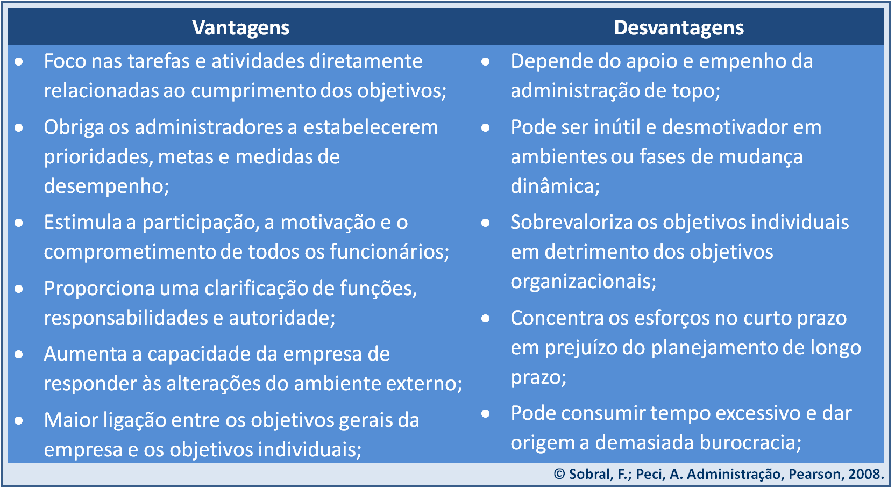

A relação entre objetivos e desempenho
A relação entre os objetivos e o desempenho individual e organizacional é muito complexa e tem sido objeto de estudo de diversas pesquisas. Os resultados dessas pesquisas permitem concluir que:
- Objetivos específicos conduzem a níveis de desempenho superior quando comparados com situações nas quais os objetivos não são definidos ou são genéricos.
- Objetivos difíceis e desafiadores conduzem a níveis de desempenho superior, mesmo que sejam alcançados com menos freqüência que objetivos fáceis de atingir.
- O feedback e o monitoramento da realização dos objetivos estão associados a um melhor nível de desempenho, uma vez que permitem saber se o esforço é suficiente ou não para alcançar determinado resultado esperado.
- Surpreendentemente, a relação entre a participação dos membros organizacionais na definição dos objetivos e o desempenho não tem apresentado resultados consistentes.

5.4 Administração estratégica

A administração estratégica é um processo que consiste no conjunto de decisões e ações que visam proporcionar uma adequação competitivamente superior entre a organização e seu ambiente, de forma a permitir que a organização alcance seus objetivos.

Mas, quais os fundamentos da estratégia empresarial?
A estratégia é um conceito cuja raiz remonta à Grécia Antiga, onde a palavra strategeia se referia à arte de ser general, liderar exércitos e destruir inimigos. Com o passar do tempo, a palavra começou a ser utilizada no mundo dos negócios, com diferentes conotações historicamente determinadas. Sua essência, no entanto, foi mantida: o conceito de estratégia é aplicável a uma situação de competição.
De fato, o conceito de estratégia está intrinsecamente ligado com a competição. Duas empresas que operam de forma idêntica no mesmo mercado provavelmente não podem coexistir, e a estratégia é o fator diferenciador de uma empresa ante suas rivais. Para poder coexistir, cada organização precisa ser diferente e possuir características únicas que a distingam das restantes. Assim, a estratégia se refere ao caminho que a organização segue para conseguir sobreviver. É uma busca deliberada por um plano de ação que permita desenvolver, e continuamente ajustar, uma vantagem competitiva da organização sobre seus concorrentes. A essência de sua formulação é escolher como a organização pretende ser diferente.
A figura abaixo resume os principais fundamentos da estratégia empresarial: para sobreviver em um ambiente competitivo, as organizações dever superar seus concorrentes, oferecendo, de forma sustentável, mais valor a seus clientes.

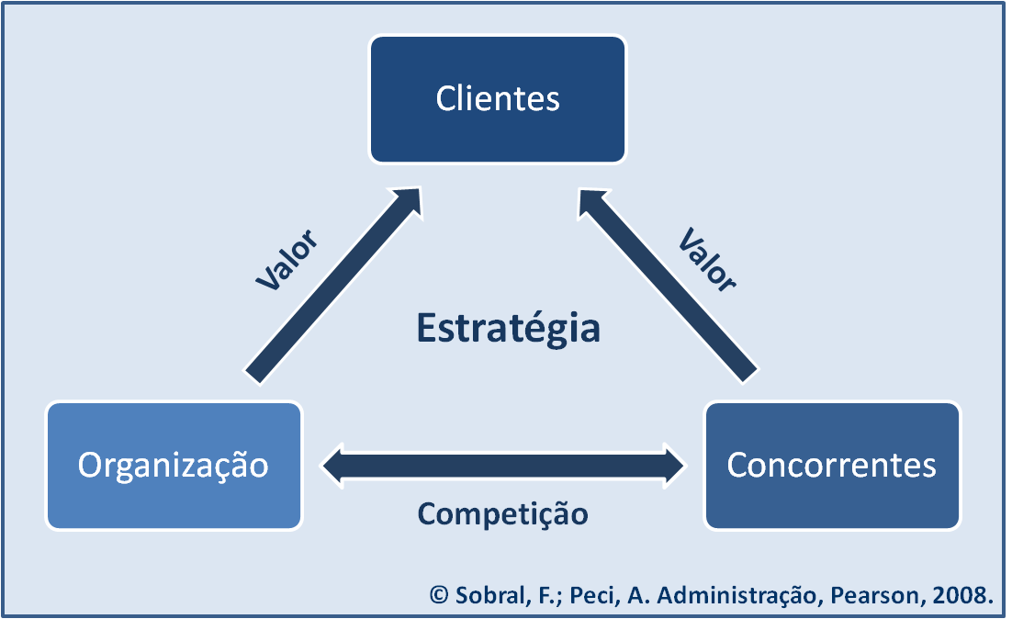

E como se deu a evolução do conceito de estratégia empresarial?
No início do século XX, o conceito de estratégia não parecia tão relevante porque as empresas existiam em um ambiente estável e quase sem concorrência. Entretanto, o crescimento das empresas levou-as a buscarem uma maior coordenação, o que leva ao surgimento de uma perspectiva da estratégia como formulação de política de negócios, ou seja, a definição de regras e procedimentos formais que permitiam integrar as unidades e os processos organizacionais, ou seja, um foco interno à organização.
Após a Segunda Guerra Mundial, o crescimento e a diversificação das organizações em termos de produtos e mercados e o dinamismo do ambiente organizacional fez nascer a perspectiva da estratégia como um processo de planejamento estratégico, termo oriundo das pesquisas de Alfred Chandler, que popularizou a estratégia como um processo, em oposição ao conceito de política, dominante até então.

Posteriormente, acadêmicos como Igor Ansoff e Kenneth Andrews refinaram o conceito de estratégia proposto por Chandler, enfatizando-a como um processo baseada na análise das oportunidades e ameaças que emergiam do ambiente organizacional.

Em meados da década de 1970, a crise mundial desencadeada pelo embargo do petróleo levou o conceito de planejamento estratégico a entrar em declínio. Nesse contexto, os dirigentes mostravam-se incapazes de promover mudanças que permitissem a rápida adaptação da organização às transformações ambientais. A falta de rapidez e flexibilidade na resposta às mudanças ambientais abriram caminho para o surgimento do conceito de administração estratégica, que pressupõe a gestão integrada, equilibrada e abrangente dos recursos e ferramentas disponíveis, até mesmo no que concerne à participação e ao comprometimento de todos os membros organizacionais. A estratégia deixa, então, de ser vista como o resultado de um planejamento formal, e passar a ser considerada um processo dinâmico e flexível que permite detectar continuamente novas oportunidades ou ameaças. Seu foco passa a residir no pensamento estratégico dos membros organizacionais, não se resumindo aos mecanismos racionais, sistemáticos e metódicos do planejamento estratégico. A figura abaixo ilustra essa visão.

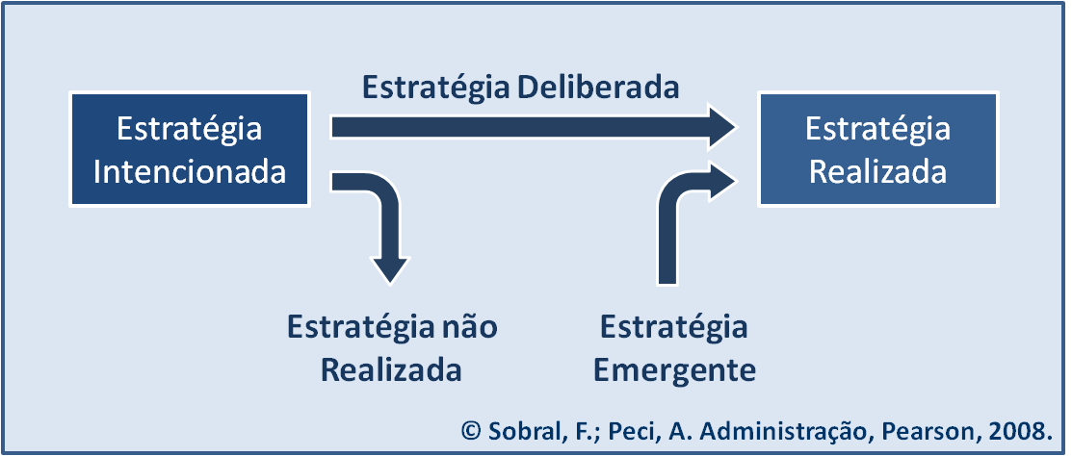

Como funciona o processo de administração estratégica?
Ele é uma seqüência de seis etapas, que incluem o planejamento, a implementação e o controle estratégicos. Como ilustra a figura abaixo, é um processo retroativo, uma vez que a informação coletada no controle estratégico é utilizada em novos processos de planejamento estratégico.

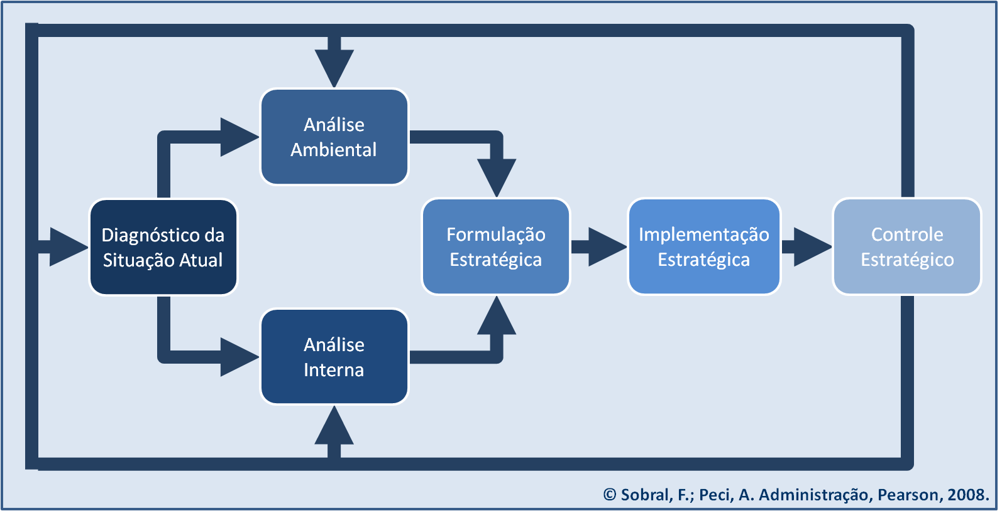

E quais são os níveis de decisão estratégica?
A estratégia é um conceito que pode ser aplicado em diferentes níveis organizacionais, sendo necessário distinguir entre estratégias de nível corporativo, de nível de negócio e de nível funcional. Esses três níveis de decisão estratégica devem ser consistentes entre si, uma vez que as estratégias de nível inferior sustentam a de nível superior, como ilustra a figura a seguir.

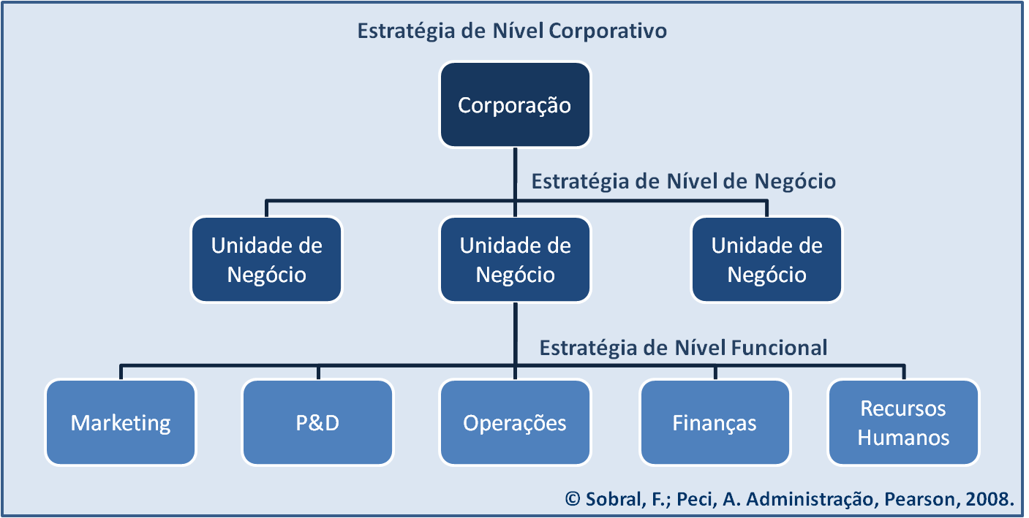

Claro que nem todas as organizações têm três níveis estratégicos de decisão estratégica. O conceito de estratégia corporativa é apenas aplicável a empresas que atuam em um ramo de negócio. Entretanto, à medida que elas crescem e incorporam novos negócios, criam Unidades Estratégicas de Negócios (UENs). Por exemplo, uma empresa de telecomunicações pode ter uma unidade de serviços de Internet, uma unidade de televisão a cabo e uma unidade de telefonia.

Análise estratégica do ambiente organizacional
Antes de formular uma estratégia, os administradores precisam analisar as principais tendências do ambiente externo e conhecer as competências e recursos que a organização dispõe. A análise SWOT é uma ferramenta gerencial para analisar, de forma integrada, o processo de análise estratégica, depois de identificadas as oportunidades e ameaças ambientais (análise ambiental ou externa) e os pontos fortes e pontos fracos da organização (análise interna).
A expressão SWOT resulta das palavras strengths (pontos fortes), weaknesses (pontos fracos), opportunities (oportunidades) e threats (ameaças). Na tabela abaixo, o exemplo do resultado de uma análise SWOT.

Pontos Fortes Potenciais | Pontos Fracos Potenciais
- Liderança de mercado  - Produtos de alta qualidade  - Estrutura de custos baixos  - Cultura organizacional forte  - Elevada autonomia financeira  - Forte pesquisa e desenvolvimento | - Elevada quantidade de estoques  - Alta rotatividade de funcionários  - Imagem de marca fraca  - Falta de qualidade dos administradores  - Dificuldade na obtenção de financiamento  - Excesso de capacidade produtiva
Oportunidades Potenciais | Ameaças Potenciais
- Falência de concorrentes  - Desaparecimento de barreiras à entrada  - Mudança nos hábitos de consumo  - Expansão da economia  - Mudança na legislação ou regime político  - Aparecimento de novas tecnologias | - Saturação do mercado  - Ameaça de takeover  - Reduzida taxa de crescimento do setor  - Entrada de concorrentes estrangeiros  - Taxa de câmbio desfavorável  - Taxa de juro alta

A visão integrada dos pontos fortes e fracos da organização com as oportunidades e ameaças provenientes do ambiente externo permite identificar um conjunto de medidas estratégicas que possibilitam explorar as oportunidades ou diminuir os impactos das ameaças. Essa análise deve ser dinâmica e permanente, pois a evolução do ambiente organizacional apresenta continuamente novas oportunidades para as organizações que estiverem preparadas para aproveitá-las.

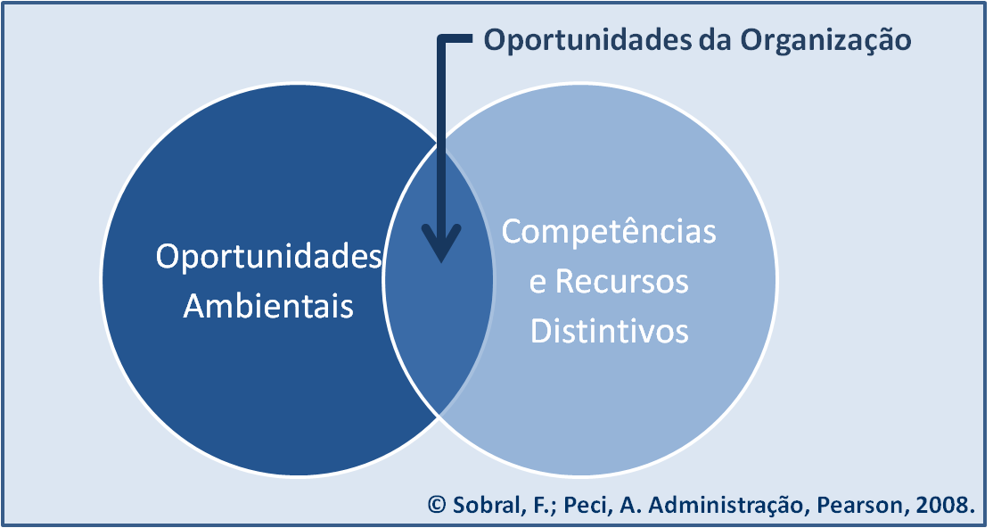

5.6 Formulação estratégica de nível corporativo

No nível corporativo, a organização deve decidir em quais negócios pretende estar presente e como eles se inter-relacionam. A estratégia corporativa define o rumo que a organização deve seguir de forma a alcançar sua visão e sua missão e envolve a administração do portfólio de negócios, adquirindo empresas com reconhecido potencial ou recuperando unidades que, estando em crise, revelam um potencial de crescimento; a busca de sinergias entre as unidades de negócio, aproveitando seus recursos e competências; e o compartilhamento de atividades, integrando atividades complementares desenvolvidas por diferentes unidades de negócio.

Estratégias de nível corporativo
Depois de analisar os ambientes externo e interno da organização (análise SWOT), os dirigentes devem optar por uma de três estratégias genéricas: crescimento, estabilidade ou retração. A figura abaixo mostra qual é a opção estratégica mais adequada, considerando as oportunidades e ameaças ambientais e os pontos fortes e fracos da organização.

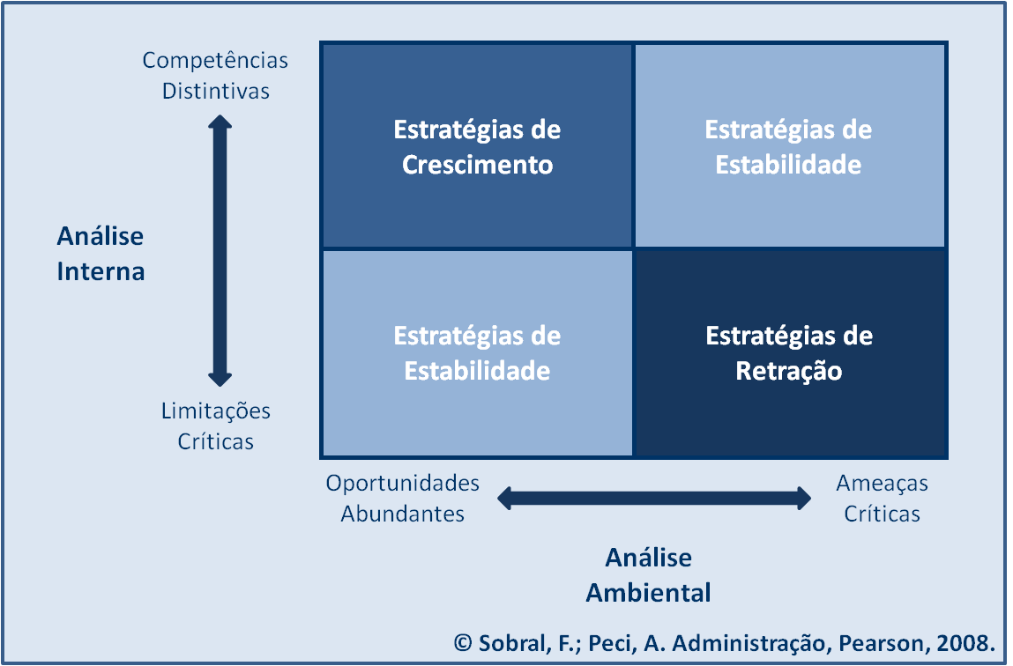

A estratégia de crescimento é caracterizada pelo aumento do nível de operações da organização e pode ser promovida interna ou externamente. De acordo com Ansoff, as estratégias podem ser classificadas como ilustra a figura abaixo.

Mercados \ Produtos | Produtos atuais | Novos produtos
Clientes atuais | Penetração de mercado | Desenvolvimento de produto
Novos clientes | Desenvolvimento de mercado | Diversificação

As estratégias de penetração de mercado, desenvolvimento de produto e desenvolvimento de mercado são chamadas de estratégias de expansão direta e promovem o crescimento interno da organização.
O crescimento externo da organização ocorre quando a mesma expande sua atividade atual ou entra em novas áreas de negócio por meio de fusões ou da aquisição de outras organizações.
Quando as estratégias de crescimento são classificadas de acordo com sua relação com os negócios da empresa, tem-se a diversificação, que pode ser relacionada ou não relacionada com os negócios da empresa.
Outra classificação para as estratégias de crescimento diz respeito ao âmbito de atuação e atividades realizadas ao longo do ciclo de produção de determinado bem ou serviço, podendo ser estratégias de integração vertical ou estratégias de integração horizontal.

A estratégia de estabilidade é adotada por empresas que buscam manter o mesmo tamanho ou crescer de forma controlada, sendo caracterizada pela ausência de mudanças significativas nas orientações estratégicas da organização.

A estratégia de retração é caracterizada pela redução no nível de operações de uma organização e ocorre quando a empresa passa por um período de dificuldades. Elas se dividem em:
- Estratégia de Saneamento
  - Reestruturação;
  - Reengenharia;
  - Downsizing.
- Estratégia de saída
  - Desinvestimento;
  - Liquidação.

Abordagem de portfólio
Consiste na avaliação de cada uma das unidades de negócio com relação ao mercado onde competem e à estrutura interna da organização com o objetivo de apoiar os administradores na formulação de estratégias corporativas que permitam melhorar o desempenho da organização.
A Matriz BCG foi desenvolvida por Bruce Henderson, do Boston Consulting Group, e tem como objetivo auxiliar a administração de uma carteira de diferentes negócios por meio da gestão de seus fluxos financeiros. Como pode ser visto na figura abaixo, ela se concentra em duas dimensões de uma unidade de negócio: participação relativa de mercado e taxa de crescimento do mercado.

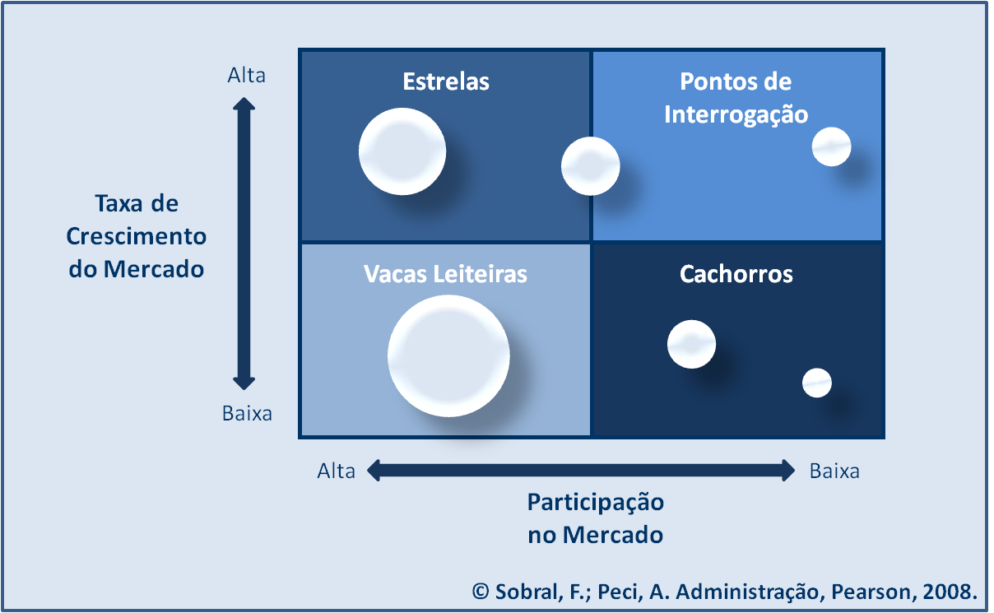

A Matriz GE/McKinsey foi desenvolvida para a General Electric pela empresa de consultoria McKinsey e, como a matriz BCG, é utilizada para gerir uma carteira de diferentes negócios e estabelecer prioridades para distribuir os recursos de uma organização diversificada. Utiliza como critério para a classificação dos negócios duas dimensões agregadas: atratividade da indústria e posição concorrencial da organização. Veja a ilustração na figura abaixo.

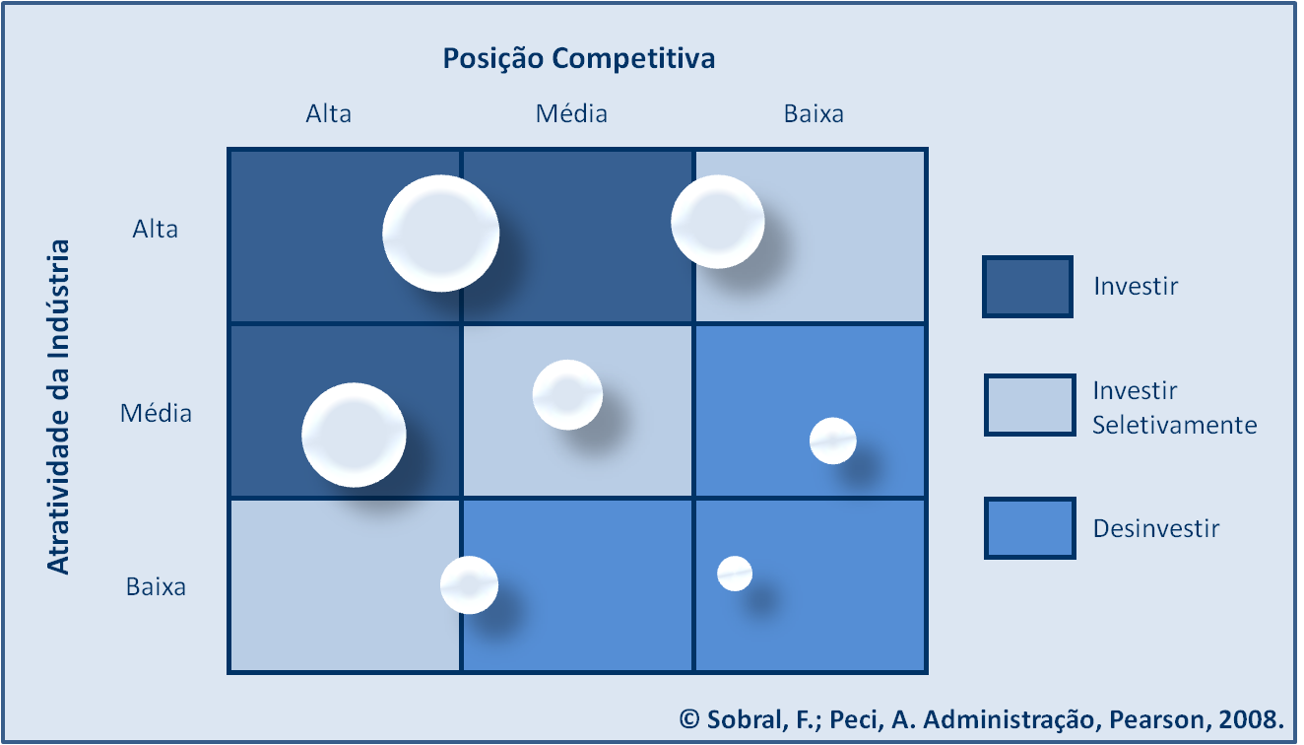

5.7 Formulação estratégica de nível de negócio

A estratégia de nível de negócio tem como objetivo definir como a unidade de negócio deve competir para conseguir alcançar uma posição de superioridade relativamente aos seus concorrentes. A estratégia de negócio deve:
- Definir como cada unidade estratégica de negócio deve competir;
- Posicionar a organização de forma a possuir uma vantagem competitiva sobre os seus competidores.

Vantagem competitiva e competências essenciais
Vantagem competitiva é um conceito central para a administração estratégica. Para poder coexistir, cada organização precisa ser diferente e possuir uma característica única que a distinga das restantes. Essa característica única denomina-se vantagem competitiva. Alguns exemplos são: uma qualidade superior do produto; domínio das fontes de matéria-prima; tecnologias de ponta; pioneirismo e inovação; bom sistema de distribuição; imagem de marca forte; entre outros.
Apesar de todas as empresas terem recursos e capacidades para realizar suas atividades, nem todas conseguem explorá-los de forma a desenvolver competências únicas que lhes garantam uma vantagem competitiva sobre os concorrentes. Na verdade, a raiz da competitividade está nas competências essenciais, que são pontos fortes distintivos da empresa que lhe possibilitam coordenar a produção, integrar tecnologias, otimizar a realização do trabalho e entregar mais valor para o cliente.

O modelo das cinco forças competitivas


Michael Porter, professor da Harvard Business School, propõe um modelo para apoiar a formulação das estratégias de negócio, segundo o qual a atratividade de uma indústria depende de cinco forças competitivas. Porter introduziu instrumentos de análise econômica na formulação de estratégias, mostrando como um sistema de cinco forças influencia a natureza e o nível da competição na indústria e seu potencial de lucratividade. Segundo o autor, as raízes da competição estão na economia subjacente e em forças competitivas que atuam sobre as empresas e não apenas nos concorrentes diretos, como ilustra a figura abaixo.

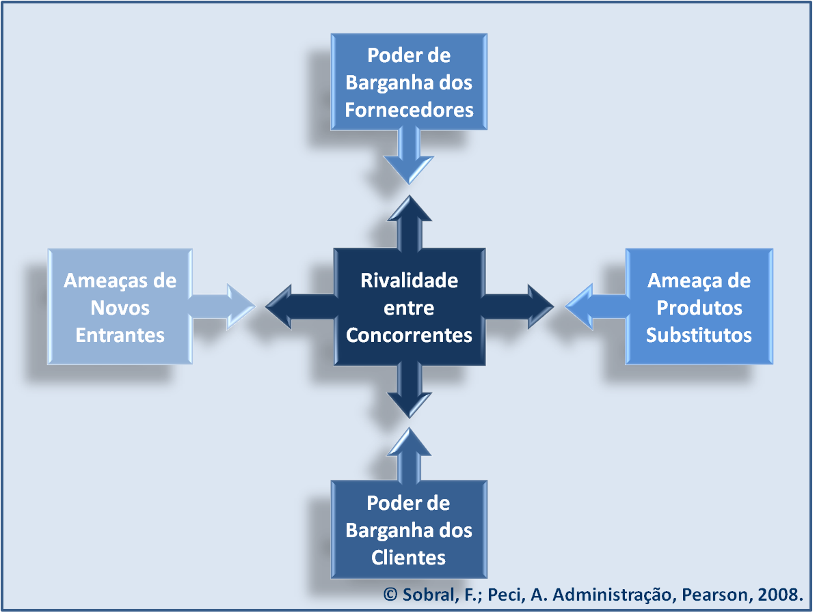

Na tabela a seguir, apresenta-se um resumo de todos os fatores que influenciam essas cinco forças competitivas.

Ameaça de novos entrantes | Ameaça de produtos substitutos
- Existência de barreiras à entrada:  - Economias de escala  - Diferenciação do produto  - Exigências de capital  - Acesso aos canais de distribuição  - Política governamental  - Retaliação dos concorrentes instalados  - Posse de recursos para retaliar  - Comprometimento com a indústria  - Baixa taxa de crescimento da indústria | - Capacidade dos produtos substitutos de satisfazerem as necessidades dos clientes.  - Existência de custos de mudança de produto ou de fornecedor.  - Qualidade dos produtos substitutos.  - Grau de diferenciação dos produtos.  - Relação entre preço e desempenho dos produtos substitutos em comparação com os produtos da indústria.
Poder de barganha de fornecedores e clientes | Rivalidade entre concorrentes estabelecidos
- Qualidade e grau de concentração de fornecedores ou clientes.  - Produtos são diferenciáveis ou únicos.  - Existência de custos de mudança de fornecedor ou de comprador.  - Possibilidade de integração vertical das atividades realizadas pela indústria.  - Importância dos produtos para a estrutura de custos de produção do comprador.  - Volume de transações com a indústria.  - Existência de produtos substitutos.  - Posse de informação completa sobre preços, custos, procura, etc. | - Quantidade de concorrentes.  - Taxa de crescimento da indústria elevada.  - Custos fixos elevados.  - Diversidade de estratégias e objetivos.  - Equilíbrio de forças entre os concorrentes.  - Diferenciação entre os produtos ofertados.  - Existência de barreiras à saída:  - Custos fixos de saída.  - Posse de ativos especializados.  - Relações estratégicas com outros negócios.  - Restrições legais e sociais à saída.  - Barreiras emocionais, etc.

As estratégias competitivas de Porter
O quadro conceitual da análise das cinco forças competitivas tem como objetivo ajudar os dirigentes a formular estratégias que possam consolidar suas vantagens competitivas sustentáveis em determinada indústria. A combinação entre os dois tipos de vantagem competitiva e o escopo de atividades da organização define três estratégias competitivas: diferenciação, liderança em custos e foco, como ilustra a figura abaixo.

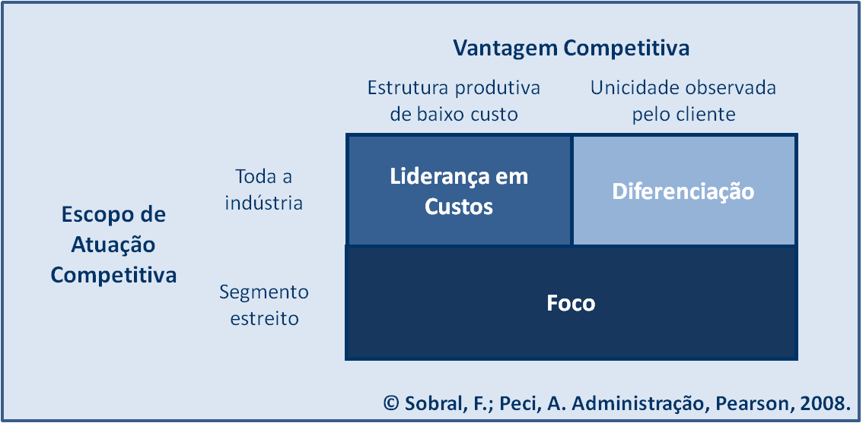

As estratégias de liderança em custos e de diferenciação buscam o alcance de vantagens competitivas para atuar em toda a indústria, enquanto a estratégia de foco visa uma vantagem de custo ou diferenciação em um segmento estreito.
A sustentabilidade das três estratégias competitivas de Porter exige que a vantagem competitiva de uma empresa resista à erosão provocada pela ação da concorrência ou pela evolução da indústria. Para isso, os dirigentes precisam criar barreiras que dificultem a imitação de sua estratégia, como o uso de patentes ou acordos de exclusividade com fornecedores e clientes. De qualquer modo, é fundamental que os administradores sejam proativos para manter as bases de sua vantagem sobre os concorrentes.

5.8 Formulação estratégica de nível funcional

As estratégias de nível funcional são formuladas pelos departamentos da empresa e são planos de ação que servem para sustentar a estratégia de nível de negócio.
- Via estratégias funcionais se define o papel de cada área funcional (ex: RH ou Marketing) de forma a apoiar a estratégia de negócio.
- É fundamental que as estratégias funcionais sejam coordenadas entre si para evitar conflitos e a natural tendência de tratar o departamento como uma unidade organizacional independente.

5.9 Implementação e controle estratégico

A implementação estratégica é uma das mais difíceis etapas do processo de administração estratégica e engloba a execução de um conjunto de tarefas e ações gerenciais com o objetivo de colocar a estratégia em prática.
Por fim, toda estratégia deve ser avaliada e controlada de forma a perceber se está sendo implementada corretamente e a tomar medidas corretivas quando se verifiquem desvios significativos.

Referência

SOBRAL, F.; PECCI, A. Administração: teoria e prática no contexto brasileiro. São Paulo: Prentice Hall, 2008.

